Xây dựng website tin tức với ngôn ngữ lập trình PHP và hệ quản trị cơ sở dữ liệu MySQL

MỤC LỤC

Chương I Tổng quan về PHP 4
1-A Lịch sử phát triển của PHP 4
1-B Cài đặt PHP, Apache, MYSQL 7
2 - KIẾN THỨC TỔNG QUAN VỀ LẬP TRÌNH PHP 9
2.1- Cấu trúc cơ bản: 9
2.2- Xuất giá trị ra trình duyệt: 10
2.3- Khái niệm biến, hằng, chuỗi và các kiểu dữ liệu. 11
3 – TOÁN TỬ VÀ BIỂU THỨC TRONG PHP 13
3.1- Toán tử trong PHP: 14
3.1.1- Toán tử gán: 14
3.1.2- Toán tử số học: 14
3.1.3- Toán tử so sánh: 14
3.1.4- Toán tử logic: 14
3.1.5- Toán tử kết hợp: 15
3.2- Các biểu thức cơ bản trong PHP: 15
3.2.1- Biểu thức điều kiện: 15
3.2.2- Vòng lặp trong PHP: 16
3.2.3- Biểu thức switch case: 18
4- XỬ LÝ GIÁ TRỊ FORM TRONG PHP 19
5 Tìm hiểu quy trình làm việc trên file trong PHP 21
5.1- Đóng, mở 1 file trong PHP: 21
5.2- Đọc và ghi file trong PHP. 23
6 - TỔNG QUAN VỀ MẢNG VÀ CÁC HÀM HỖ TRỢ TRONG PHP 25
6.1- Định nghĩa mảng trong PHP: 25
6.2- Khái niệm mảng kết hợp trong PHP 26
6.3- Phép lặp trong mảng: 27
6.4- Các hàm hỗ trợ trong PHP: 28
7 - KHÁI NIỆM CƠ BẢN VỀ COOKIE VÀ SESSION TRONG PHP 29
7.1- Tổng quan về cookie: 29
7.2- Tổng quan về session: 32
8 - KHÁI NIỆM VỀ HÀM VÀ GỌI LẠI HÀM TRONG PHP 35
8.1- Hàm tự định nghĩa: 35
8.2- Hàm tự định nghĩa với các tham số: 36
8.3- Hàm tự định nghĩa với giá trị trả về: 36
8.4-Gọi lại hàm trong PHP: 37
Chương II: Cơ bản về ngôn ngữ SQL và Mysql 40
1- Cách khởi động và sử dụng MYSQL. 40
2- Những định nghĩa cơ bản: 40
3- Những cú pháp cơ bản: 42
4- Thêm giá trị vào bảng: 43
5- Truy xuất dữ liệu: 43
6- Truy xuất dữ liệu với điều kiện: 43
7- Truy cập dữ liệu và sắp xếp theo trình tự 44
8- Truy cập dữ liệu có giới hạn : 44
9- Cập nhật dữ liệu trong bảng: 44
10- Xóa dữ liệu trong bảng: 45
1 Giới thiệu về Dreamweaver 50
2 Khởi động Dreamweaver: 51
3 Giao diện chính của Dreamweaver 51
4 Chức năng các thành phần: 52
Chương IV Ứng dụng minh họa 53

Lời mở đầu

Lập trình Web đang là một xu hướng lập trình hiện nay cũng như tương lai. Bất kể có kiến thức cơ sở lập trình cho bất kỳ loại ngôn ngữ nào như Visual Basic, Cobol, hay bạn chỉ biết về HTML và JavaScript, thì chúng ta vẫn có cơ hội để nắm bắt các kinh nghiệm mới mẻ về lập trình ứng dụng Web. không có sự kết hợp nào tốt hơn giữa PHP và MySQL. Số lượng người sử dụng ngôn ngữ này càng gia tăng và rộng khắp trên toàn thế giới
PHP có tốc độ nhanh, dễ sử dụng, PHP có thể chạy trên nhiều hệ điều hành khác nhau WindowsNT/2000/2003 và Unix với sự hỗ trợ của IIS và Apache. Ngoài ra PHP có thể chạy trên một số các platform khác như Netscape, Roxen
MySQL là hệ quản trị cơ sở dữ liệu mã nguồn mở phổ biến nhất thế giới và được các nhà phát triển rất ưa chuộng trong quá trình phát triển ứng dụng. Vì MySQL là cơ sở dữ liệu tốc độ cao, ổn định và dễ sử dụng, có tính khả chuyển, hoạt động trên nhiều hệ điều hành cung cấp một hệ thống lớn các hàm tiện ích rất mạnh.Với tốc độ và tính bảo mật cao, MySQL rất thích hợp cho các ứng dụng có truy cập CSDL trên internet. MySQL miễn phí hoàn toàn cho nên bạn có thể tải về MySQL từ trang chủ. Nó có nhiều phiên bản cho các hệ điều hành khác nhau: phiên bản Win32 cho các hệ điều hành dòng Windows, Linux, Mac OS X, Unix, FreeBSD, NetBSD, Novell NetWare, SGI Irix, Solaris, SunOS, ...
MySQL là một trong những ví dụ rất cơ bản về Hệ Quản trị Cơ sở dữ liệu quan hệ sử dụng Ngôn ngữ truy vấn có cấu trúc (SQL).
MySQL được sử dụng cho việc bổ trợ PHP, Perl, và nhiều ngôn ngữ khác, nó làm nơi lưu trữ những thông tin trên các trang web viết bằng PHP hay Perl,...
Đặc biệtcả PHP và MySQL đều miễn phí.

Do vậy trong quá trình nghiên cứu đồ án tốt nghiệp em đã chọn đề tài Xây dựng website tin tức với ngôn ngữ lập trình PHP và hệ quản trị cơ sở dữ liệu MySQL

Em xin chân thành cám ơn cô Ngô Thị Lan cùng toàn thể các thầy cô trong bộ môn công nghệ phần mềm đã tận tình giúp đỡ em hoàn thiện đề tài.Mặc dù đã hết sức cố gắng trong suốt quá trình tìm hiểu và xây dựng chương trình,nhưng cũng không thể tránh khỏi những thiếu sót.Em rất mong nhận được ý kiến từ các thầy cô và các bạn để đề tài này ngày càng hoàn thiện và đáp ứng được nhiều yêu cầu trong thực tiễn.

Thái nguyên ngày 1/11/2010

Chương I Tổng quan về PHP

PHP (Hypertext Preprocessor) là ngôn ngữ script trên server được thiết kế để dễ dàng xây dựng các trang Web động. Mã PHP có thể thực thi trên Webserver để tạo ra mã HTML và xuất ra trình duyệt web theo yêu cầu của người sử dụng.PHP là ngôn ngữ lập trình kịch bản hay một loại mã lệnh chủ yếu được dùng để phát triển các ứng dụng viết cho máy chủ,mã nguồn mở, dùng cho mục đích tổng quát. Nó rất thích hợp với webvà có thể dễ dàng nhúng vào trang HTML. Do được tối ưu hóa cho các ứng dụng web, tốc độ nhanh, nhỏ gọn, cú pháp giống C và Java, dễ học và thời gian xây dựng sản phẩm tương đối ngắn hơn so với các ngôn ngữ khác nên PHP đã nhanh chóng trở thành một ngôn ngữ lập trình web phổ biến nhất thế giới.
Ngôn ngữ, các thư viện, tài liệu gốc của PHP được xây dựng bởi cộng đồng và có sự đóng góp rất lớn của Zend Inc. công ty do các nhà phát triển cốt lõi của PHP lập nên nhằm tạo ra một môi trường chuyên nghiệp để đưa PHP phát triển ở quy mô doanh nghiệp.

1-A Lịch sử phát triển của PHP

PHP/FI
PHP được phát triển từ một sản phẩm có tên là PHP/FI. PHP/FI do Rasmus Lerdorf tạo ra năm 1995, ban đầu được xem như là một tập con đơn giản của các mã kịch bản Perl để theo dõi tình hình truy cập đến bản sơ yếu lý lịch của ông trên mạng. Ông đã đặt tên cho bộ mã kịch bản này là 'Personal Home Page Tools'. Khi cần đến các chức năng rộng hơn, Rasmus đã viết ra một bộ thực thi bằng C lớn hơn để có thể truy vấn tới các cơ sở dữ liệu và giúp cho người sử dụng phát triển các ứng dụng web đơn giản. Rasmus đã quyết định công bố mã nguồn của PHP/FI cho mọi người xem, sử dụng cũng như sửa các lỗi có trong nó đồng thời cải tiến mã nguồn.

PHP/FI, viết tắt từ "Personal Home Page/Forms Interpreter", bao gồm một số các chức năng cơ bản cho PHP như ta đã biết đến chúng ngày nay. Nó có các biến kiểu như Perl, thông dịch tự động các biến của form và cú pháp HTML nhúng. Cú pháp này giống như của Perl, mặc dù hạn chế hơn nhiều, đơn giản và có phần thiếu nhất quán.

Vào năm 1997, PHP/FI 2.0, lần viết lại thứ hai của phiên bản C, đã thu hút được hàng ngàn người sử dụng trên toàn thế giới với xấp xỉ 50.000 tên miền đã được ghi nhận là có cài đặt nó, chiếm khoảng 1% số tên miền có trên mạng Internet. Tuy đã có tới hàng nghìn người tham gia đóng góp vào việc tu chỉnh mã nguồn của dự án này thì vào thời đó nó vẫn chủ yếu chỉ là dự án của một người.

PHP/FI 2.0 được chính thức công bố vào tháng 11 năm 1997, sau một thời gian khá dài chỉ được công bố dưới dạng các bản beta. Nhưng không lâu sau đó, nó đã được thay thế bởi các bản alpha đầu tiên của PHP 3.0.

PHP 3
PHP 3.0 là phiên bản đầu tiên cho chúng ta thấy một hình ảnh gần gũi với các phiên bản PHP mà chúng ta được biết ngày nay. Nó đã được Andi Gutmans và Zeev Suraski tạo ra năm 1997 sau khi viết lại hoàn toàn bộ mã nguồn trước đó. Lý do chính mà họ đã tạo ra phiên bản này là do nhận họ thấy PHP/FI 2.0 hết sức yếu kém trong việc phát triển các ứng dụng thương mại điện tử mà họ đang xúc tiến trong một dự án của trường đại học. Trong một nỗ lực hợp tác và bắt đầu xây dựng dựa trên cơ sở người dùng đã có của PHP/FI, Andi, Rasmus và Zeev đã quyết định hợp tác và công bố PHP 3.0 như là phiên bản thế hệ kế tiếp của PHP/FI 2.0, và chấm dứt phát triển PHP/FI 2.0.

Một trong những sức mạnh lớn nhất của PHP 3.0 là các tính năng mở rộng mạnh mẽ của nó. Ngoài khả năng cung cấp cho người dùng cuối một cơ sở hạ tầng chặt chẽ dùng cho nhiều cơ sở dữ liệu, giao thức và API khác nhau, các tính năng mở rộng của PHP 3.0 đã thu hút rất nhiều nhà phát triển tham gia và đề xuất các mô đun mở rộng mới. Hoàn toàn có thể kết luận được rằng đây chính là điểm mấu chốt dẫn đến thành công vang dội của PHP 3.0. Các tính năng khác được giới thiệu trong PHP 3.0 gồm có hỗ trợ cú pháp hướng đối tượng và nhiều cú pháp ngôn ngữ nhất quán khác.

Ngôn ngữ hoàn toàn mới đã được công bố dưới một cái tên mới, xóa bỏ mối liên hệ với việc sử dụng vào mục đích cá nhân hạn hẹp mà cái tên PHP/FI 2.0 gợi nhắc. Nó đã được đặt tên ngắn gọn là 'PHP', một kiểu viết tắt hồi quy của "PHP: Hypertext Preprocessor".

Vào cuối năm 1998, PHP đã phát triển được con số cài đặt lên tới hàng chục ngàn người sử dụng và hàng chục ngàn Web site báo cáo là đã cài nó. Vào thời kì đỉnh cao, PHP 3.0 đã được cài đặt cho xấp xỉ 10% số máy chủ Web có trên mạng Internet.

PHP 3.0 đã chính thức được công bố vào tháng 6 năm 1998, sau thời gian 9 tháng được cộng đồng kiểm nghiệm.

PHP 4
Vào mùa đông năm 1998, ngay sau khi PHP 3.0 chính thức được công bố, Andi Gutmans và Zeev Suraski đã bắt đầu bắt tay vào việc viết lại phần lõi của PHP. Mục đích thiết kế là nhằm cải tiến tốc độ xử lý các ứng dụng phức tạp, và cải tiến tính mô đun của cơ sở mã PHP. Những ứng dụng như vậy đã chạy được trên PHP 3.0 dựa trên các tính năng mới và sự hỗ trợ khá nhiều các cơ sở dữ liệu và API của bên thứ ba, nhưng PHP 3.0 đã không được thiết kế để xử lý các ứng dụng phức tạp như thế này một cách có hiệu quả.

Một động cơ mới, có tên 'Zend Engine' (ghép từ các chữ đầu trong tên của Zeev và Andi), đã đáp ứng được các nhu cầu thiết kế này một cách thành công, và lần đầu tiên được giới thiệu vào giữa năm 1999. PHP 4.0, dựa trên động cơ này, và đi kèm với hàng loạt các tính năng mới bổ sung, đã chính thức được công bố vào tháng 5 năm 2000, gần 2 năm sau khi bản PHP 3.0 ra đời. Ngoài tốc độ xử lý được cải thiện rất nhiều, PHP 4.0 đem đến các tính năng chủ yếu khác gồm có sự hỗ trợ nhiều máy chủ Web hơn, hỗ trợ phiên làm việc HTTP, tạo bộ đệm thông tin đầu ra, nhiều cách xử lý thông tin người sử dụng nhập vào bảo mật hơn và cung cấp một vài các cấu trúc ngôn ngữ mới.

Với PHP 4, số nhà phát triển dùng PHP đã lên đến hàng trăm nghìn và hàng triệu site đã công bố cài đặt PHP, chiếm khoảng 20% số tên miền trên mạng Internet.

Nhóm phát triển PHP cũng đã lên tới con số hàng nghìn người và nhiều nghìn người khác tham gia vào các dự án có liên quan đến PHP như PEAR, PECL và tài liệu kĩ thuật cho PHP.

PHP 5
Sự thành công hết sức to lớn của PHP 4.0 đã không làm cho nhóm phát triển PHP tự mãn.Cộng đồng php đã nhanh chóng giúp họ nhận ra những yếu kém của PHP 4 đặc biệt với khả năng hỗ trợ lập trình hướng đối tượng (OOP), xử lý XML, không hỗ trợ giao thức máy khách mới của MySQL 4.1 và 5.0, hỗ trợ dịch vụ web yếu. Những điểm này chính là mục đích để Zeev và Andi viết Zend Engine 2.0, lõi của PHP 5.0. Một thảo luận trên Slashdot đã cho thấy việc phát triển PHP 5.0 có thể đã bắt đầu vào thời điểm tháng 12 năm 2002 nhưng những bài phỏng vấn Zeev liên quan đến phiên bản này thì đã có mặt trên mạng Internet vào khoảng tháng 7 năm 2002. Ngày 29 tháng 6 năm 2003, PHP 5 Beta 1 đã chính thức được công bố để cộng đồng kiểm nghiệm. Đó cũng là phiên bản đầu tiên của Zend Engine 2.0. Phiên bản Beta 2 sau đó đã ra mắt vào tháng 10 năm 2003 với sự xuất hiện của hai tính năng rất được chờ đợi: Iterators, Reflection nhưng namespaces một tính năng gây tranh cãi khác đã bị loại khỏi mã nguồn. Ngày 21 tháng 12 năm 2003: PHP 5 Beta 3 đã được công bố để kiểm tra với việc phân phối kèm với Tidy, bỏ hỗ trợ Windows 95, khả năng gọi các hàm PHP bên trong XSLT, sửa chữa nhiều lỗi và thêm khá nhiều hàm mới. PHP 5 bản chính thức đã ra mắt ngày 13 tháng 7 năm 2004 sau một chuỗi khá dài các bản kiểm tra thử bao gồm Beta 4, RC 1, RC2, RC3. Mặc dù coi đây là phiên bản sản xuất đầu tiên nhưng PHP 5.0 vẫn còn một số lỗi trong đó đáng kể là lỗi xác thực HTTP.

Ngày 14 tháng 7 năm 2005, PHP 5.1 Beta 3 được PHP Team công bố đánh dấu sự chín muồi mới của PHP với sự có mặt của PDO, một nỗ lực trong việc tạo ra một hệ thống API nhất quán trong việc truy cập cơ sở dữ liệu và thực hiện các câu truy vấn. Ngoài ra, trong PHP 5.1, các nhà phát triển PHP tiếp tục có những cải tiến trong nhân Zend Engine 2, nâng cấp mô đun PCRE lên bản PCRE 5.0 cùng những tính năng và cải tiến mới trong SOAP, streams và SP
PHP 6

Hiện nay phiên bản tiếp theo của PHP đang được phát triển, PHP 6 bản sử dụng thử đã có thể được download tại địa chỉ http://snaps.php.net. Phiên bản PHP 6 được kỳ vọng sẽ lấp đầy những khiếm khuyết của PHP ở phiên bản hiện tại, ví dụ: hỗ trợ namespace (hiện tại các nhà phát triển vẫn chưa công bố rõ ràng về vấn đề này); hỗ trợ Unicode; sử dụng PDO làm API chuẩn cho việc truy cập cơ sở dữ liệu, các API cũ sẽ bị đưa ra thành thư viện PECL...

Sự hưởng ứng PHP ở Việt Nam
Mặc dù đây PHP 5 được coi là đã sẵn sàng cho doanh nghiệp nhưng sự chấp nhận PHP vẫn tiến triển khá chậm chạp đặc biệt là ở Việt Nam. Nhưng những nỗ lực đầu tiên để phổ biến PHP trong đó có dự án xây dựng Quy tắc viết mã PHP tiếng Việt đã được xúc tiến. Ngày 24 tháng 10 năm 2004, nhóm PHPVietnam đã đề xuất xây dựng PHPVietnam Mailing List đầu tiên trên Google Groups tại địa chỉ: http://groups-beta.google.com/group/phpvietnam. Tại đây cũng đã diễn ra những thảo luận để xây dựng diễn đàn cho cộng đồng PHP Việt Nam.

Đóng góp của người Việt cho cộng đồng PHP thế giới
Người Việt chưa đóng góp được gì nhiều. Chủ yếu sự tham gia của người Việt là thông qua việc dịch các tập tin ngôn ngữ và dựa trên những ứng dụng PHP sẵn có với các sửa đổi để tạo nên các hệ thống thông tin thuần Việt như NukeViet của nhóm NukeViet.

Đóng góp lớn nhất ghi nhận đến hiện nay là sự xuất hiện của PHP Designer 2006 do Michael Pham (quốc tịch Việt Nam và Đan Mạch) xây dựng. Địa chỉ: http://www.mpsoftware.dk/ hoặc http://www.mpsoftware.eu/

Ngoài ra có nhiều mã nguồn mở viết bằng PHP được người Việt Nam sử dụng nhiều, chẳng hạn như mã nguồn Xtremedia là một hệ thống web giải trí được gọi tắt là "web nhạc", do tác giả Lê Thanh Minh Quân (biệt danh trên mạng là redphoenix89) viết và phát triển. Nó được ưa chuộng vì mã nguồn đơn giản, giao diện bắt mắt, tốc độ nhanh, dung lượng nhẹ (file nén của toàn source chỉ có 112kb - bản 1.1) và đặc biệt là hoàn toàn miễn phí. Nhưng kèm theo đó là rất nhiều lỗi chưa được sửa.

Một số mã nguồn khác là SosoVN của tác giả Nguyễn Tôn Viễn, hay RCMS của Nguyễn Thanh Giang An đều là dạng CMS, tuy nhiên các CMS này chỉ phát hành bản thương mại và do đó ít được phát triển & sử dụng.

Cộng đồng người Việt hiện nay cũng cho ra đời khá nhiều script miễn phí PHP để giúp phát triển PHP ở Việt Nam.

1-B Cài đặt PHP, Apache, MYSQL
Để cài đặt PHP, có thể cài đặt từng gói riêng lẻ (PHP, Apache, Mysql). Tuy nhiên em sử dụng bản cài đặt dạng gói tích hợp. việc cài đặt gói phần mềm tích hợp sẽ tiện lợi cho công việc sau này hơn rất nhiều.Gói phần mềm mà em chọn là : xampp-win32-1.7.3 phiên bản dành cho window.
Sau khi tải về XAMPP, tiến hành cài đặt, chạy các thiết lập và thực hiện theo những hướng dẫn. Cài đặt Apache và MySQL theo hướng dẫn như hình dưới
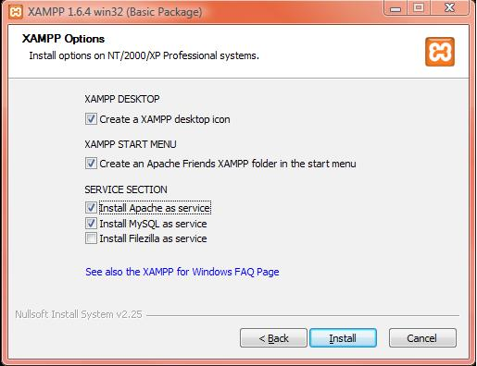
Quá trình cài đặt diễn ra, sau khi cài đặt xong ta gõ vào trình duyệt web http://localhost/ nếu hiển thị như hình dưới đây là ta đã cài đặt thành công.
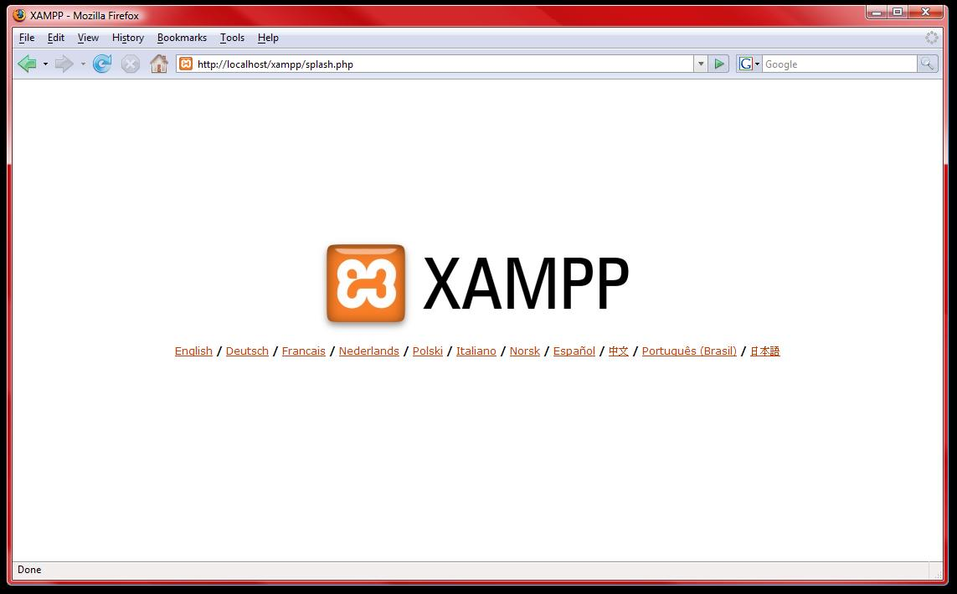
Thư mục webroot directory của ta sẽ là C:\XAMPP\htdocs\

Lập Trình PHP Căn Bản

2 - KIẾN THỨC TỔNG QUAN VỀ LẬP TRÌNH PHP
Ở phần trước chúng ta đã tìm hiểu về cách thức cấu hình và cài đặt PHP. Tiếp theo chúng ta sẽ nghiên cứu về cấu trúc cơ bản trong PHP. Về tổng quan PHP có cú pháp khá tương đồng với 1 số ngôn ngữ như C, java. Tuy nhiên, tự bản thân chúng cũng có những điểm rất riêng biệt.

2.1- Cấu trúc cơ bản:
PHP cũng có thẻ bắt đầu và kết thúc giống với ngôn ngữ HTML. Chỉ khác, đối với PHP chúng ta có nhiều cách để thể hiện.
Cách 1 : Cú pháp chính:
<?php Mã lệnh PHP ?>
Cách 2: Cú pháp ngắn gọn
<? Mã lệnh PHP ?>
Cách 3: Cú pháp giống với ASP.
<% Mã lệnh PHP %>
Cách 4: Cú pháp bắt đầu bằng script
<script language=php>
.....
</script>
Mặc dù có 4 cách thể hiện. Nhưng đối với 1 lập trình viên có kinh nghiệm thì việc sử dụng cách 1 vẫn là lựa chon tối ưu.
Trong PHP để kết thúc 1 dòng lệnh chúng ta sử dụng dấu ";"
Để chú thích 1 đoạn dữ liệu nào đó trong PHP ta sử dụng dấu "//" cho từng dòng. Hoặc dùng cặp thẻ "/*……..*/" cho từng cụm mã lệnh.
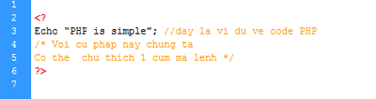

2.2- Xuất giá trị ra trình duyệt:

Để xuất dữ liệu ra trình duyệt chúng ta có những dòng cú pháp sau :
+ Echo "Thông tin";
+ Printf "Thông tin";
Thông tin bao gồm : biến, chuỗi, hoặc lệnh HTML ….
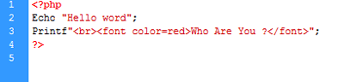
Nễu giữa hai chuỗi muốn liên kết với nhau ta sử dụng dấu "."
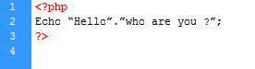

2.3- Khái niệm biến, hằng, chuỗi và các kiểu dữ liệu.

a) Biến trong PHP.

Biến được xem là vùng nhớ dữ liệu tạm thời. Và giá trị có thể thay đổi được. Biến được bắt đầu bằng ký hiệu "$". Và theo sau chúng là 1 từ, 1 cụm từ nhưng phải viết liền hoặc có gạch dưới.
1 biến được xem là hợp lệ khi nó thỏa các yếu tố :
+ Tên của biến phải bắt đầu bằng dấu gạch dưới và theo sau là các ký tự, số hay dấu gạch dưới.
+ Tên của biến không được phép trùng với các từ khóa của PHP.
Trong PHP để sử dụng 1 biến chúng ta thường phải khai báo trước, tuy nhiên đối với các lập trình viên khi sử dụng họ thường xử lý cùng một lúc các công việc, nghĩa là vừa khái báo vừa gán dữ liệu cho biến.
Bản thân biến cũng có thể gãn cho các kiểu dữ liệu khác. Và tùy theo ý định của người lập trình mong muốn trên chúng.
Một số ví dụ về biến :
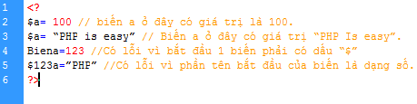
b) Khái niệm về hằng trong PHP.

Nếu biến là cái có thể thay đổi được thì ngược lại hằng là cái chúng ta không thể thay đổi được. Hằng trong PHP được định nghĩa bởi hàm define theo cú pháp: define (string tên_hằng, giá_trị_hằng ).
Cũng giống với biến hằng được xem là hợp lệ thì chúng phải đáp ứng 1 số yếu tố :
+ Hằng không có dấu "$" ở trước tên.
+ Hằng có thể truy cập bất cứ vị trí nào trong mã lệnh
+ Hằng chỉ được phép gán giá trị duy nhất 1 lần.
+ Hằng thường viết bằng chữ in để phân biệt với biến
Ví dụ :
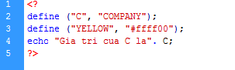

c) Khái niệm về chuỗi:

Chuỗi là một nhóm các kỹ tự, số, khoảng trắng, dấu ngắt được đặt trong các dấu nháy.
Ví dụ:
‘Huy’
"welcome to VietNam"
Để tạo 1 biễn chuỗi, chúng ta phải gán giá trị chuỗi cho 1 biến hợp lệ.
Ví dụ:
$fisrt_name= "Nguyen";
$last_name= ‘Van A’;
Để liên kết 1 chuỗi và 1 biến chúng ta thường sử dụng dấu "."
Ví dụ:
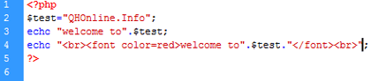
d) Kiểu dữ liệu trong PHP

Các kiểu dữ liệu khác nhau chiếm các lượng bộ nhớ khác nhau và có thể được xử lý theo cách khác nhau khi chúng được theo tác trong 1 script.
Trong PHP chúng ta có 6 kiểu dữ liệu chính như sau :
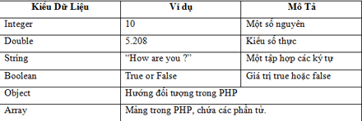
Chúng ta có thể sử dụng hàm dựng sẵn gettype() của PHP4 để kiểm tra kiểu của bất kỳ biến.
Ví dụ:
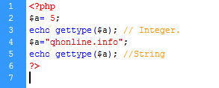
Sau bài này các bạn đã có những khái niệm đầu tiên về PHP, các cú pháp, các kiểu dữ liệu, và cách làm việc với môi trường PHP như thế nào. Ở bài sau, chúng ta sẽ tiếp tục tiếp cận với các thuật toán và cú pháp PHP một cách rõ ràng và quen thuộc trong các ngôn ngữ lập trình.

3 – TOÁN TỬ VÀ BIỂU THỨC TRONG PHP
Đối với mọi ngôn ngữ lập trình, toán tử và biểu thức luôn là những kiến thức cơ bản được sử dụng để xử lý các thao tác trong giai đoạn lập trình. Và PHP cũng không ngoại lệ, chúng vẫn có những kiến trúc cơ bản như một ngôn ngữ lập trình thông thường.

3.1- Toán tử trong PHP:

3.1.1- Toán tử gán:
Chúng ta đã từng tiếp xúc với toán tử này bởi việc khởi tạo 1 biến. Nó gồm ký tự đơn =. Toán tử gán lấy giá trị của toán hạng bên phải gán nó vào toán hạng bên trái.

Ví dụ:

$name = "Johny Nguyen";

3.1.2- Toán tử số học:
Là dạng phép tính giản đơn cộng, trừ, nhân, chia trong số học. Ngoài ra còn có phép chia lấy dư (%). Được sử dụng để lấy ra đơn vị dư của 1 phép toán.

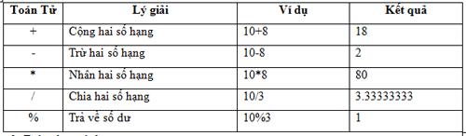

3.1.3- Toán tử so sánh:
Là toán tử được sử dụng để thực hiện các phép toán so sánh giữa hai số hạng. Chi tiết, xem bảng bên dưới.

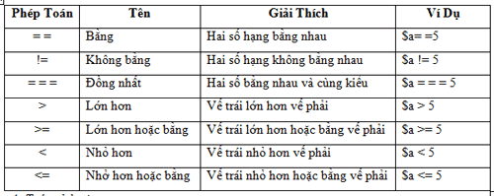

3.1.4- Toán tử logic:
Toán tử logic là các tổ hợp các giá trị boolean.
Ví dụ: toán tử or trở về true nếu toán tử trái hoặc toán tử phải là true.
True || false à true.
Ta có bảng các toán tử như sau:
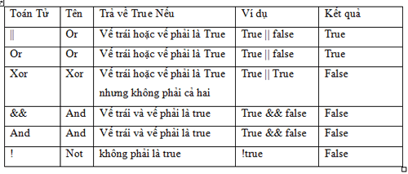

3.1.5- Toán tử kết hợp:
Khi tạo mã PHP, chúng ta sẽ thường nhận thấy cần phải tăng hoặc giảm lượng biến một số nguyên nào đó. Bạn sẽ thường thực hiện điều này khi chúng ta đếm 1 giá trị nào đó trong vòng lặp.

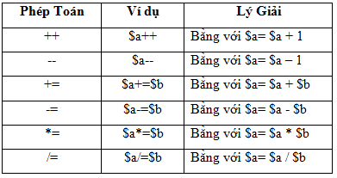

3.2- Các biểu thức cơ bản trong PHP:

3.2.1- Biểu thức điều kiện:
Là biểu thức dùng kiểm tra 1 sự kiện. Nếu chúng thỏa điều kiện đó thì sẽ thực thi một hành động. Ngược lại sẽ là một hành động khác.
Cú pháp:
If(Điều kiện)
{
hành động
}
Ví dụ:
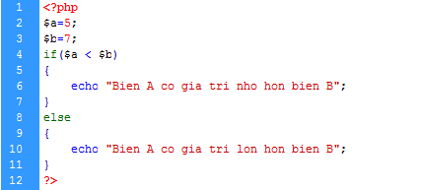

3.2.2- Vòng lặp trong PHP:

a- While()....
Phép lặp này yêu cầu phải thỏa mãn điều kiện thì mới thực thi được vòng lặp
Cú pháp:
While(điều kiện)
{
Hành động – thực thi
}
Ví dụ:
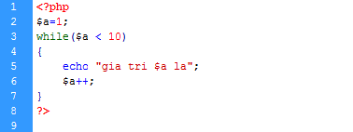
b-Do....while():

Phép lặp này sẽ thực thi hành động ít nhất là một lần. Sau đó mới tiến hành kiểm tra điều kiện.
Cú pháp:
Do
{
Hành động thực thi
}while(điều kiện)
Ví dụ:
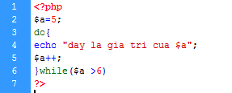
c- For():
Phép lặp này là phép toán gộp các tham số. Giúp người lập trình giảm thiểu thời gian phải khai báo biến và các tham số khi thực thi việc lặp dữ liệu.
Cú pháp:
For( giá trị ; điều kiện ; biến tăng hoặc giảm)
{ Hành động }
Ví dụ:
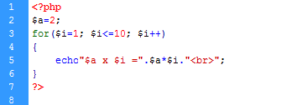

3.2.3- Biểu thức switch case:
Là biểu thức sử dụng để giảm thiểu quá trình xử lý dữ liệu nếu có quá nhiều phép toán if else.
Cú pháp:
Switch(biến)
{
Case giá trị 1: Hành động; Break;
…………
Case giá trị N: Hành động; Break;
Default: Hành động; Break;
}
Ví dụ:
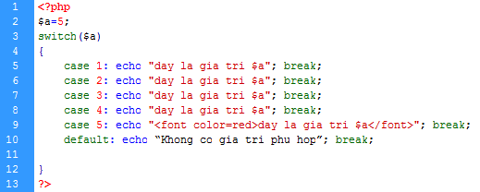

Tổng kết:

Kết thúc bài học này, các bạn ít nhiều đã nắm được những thuộc tính cơ bản của các phép toán học trong PHP, ngoài ra chúng ta cũng từng bước hiểu được cú pháp của từng biểu thức.
Đối với các vòng lặp, chúng ta cần hiểu và vận chúng một cách linh hoạt và mềm dẻo, phân biệt được while và do…while. Sử dụng hàm switch trong trường hợp có quá nhiều giá trị if…else trả về.

4- XỬ LÝ GIÁ TRỊ FORM TRONG PHP
Một trong những ứng dụng quan trọng của PHP đó là giúp tương tác xử lý dữ liệu trên form của người sử dụng. Nhằm mục đích giúp cập nhật thông tin một cách linh động và dễ dàng quản lý chung hơn bởi sự kết hợp tuyệt vời của cơ sở dữ liệu. Tuy nhiên để làm được điều ấy PHP yêu cầu form phải đáp ứng 1 số quy định chung đặt ra.
Chúng ta cùng phân tích thẻ form trong HTML sau:

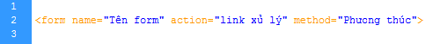

Chúng ta thấy rằng 1 form phải bao gồm:

Tên form để dễ dàng tách biệt với giá trị của chúng.

Action: hành động chuyển tiếp đến link xử lý.

Method: Là phương thức truyền bao gồm POST và GET.

Ví dụ:

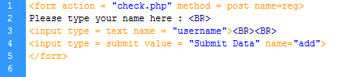

Như vậy ta thấy rằng. Đoạn code trên làm những việc sau.

Đầu tiên khi khách nhập liệu username vào thì chúng sẽ chuyển tới trang check.php để tiến hành xử lý thông tin. Trên phương thức POST, với tên form là reg. Giá trị mà chúng ta gởi là username vừa nhập liệu.

Vậy làm cách nào để chúng ta lấy được giá trị vừa nhập liệu nào ?.

PHP cho phép ta lấy giá trị dựa vào 2 phương thức POST và GET.

Đới với POST ta có : $_POST[‘Giá trị’]

Đối với GET ta có : $_GET[‘Giá trị’]

Vậy với đoạn code trên có thể lấy được biến xử lý là : $_POST[‘username’];

Username là tên của field mà người sử dụng nhập liệu vào.

4.1 Phương thức GET:

Phương thức này cũng được dùng để lấy dữ liệu từ form nhập liệu. Tuy nhiên nhiệm vụ chính của nó vẫn là lấy nội dung trang dữ liệu từ web server.

Ví dụ:

Với url sau: shownews.php?id=50
Vậy với trang shownews ta dùng hàm $_GET[‘id’] sẽ được giá trị là 50.

4.2- Phương thức POST:

Phương thức này được sử dụng để lấy dữ liệu từ form nhập liệu. Và chuyển chúng lên trình chủ webserver.

Ví dụ:

Xây dựng 1 trang HTML với nội dung gồm form nhập liệu họ và tên. Sau đó dùng 1 file php để xuất ra thông tin họ và tên mà người sử dụng vừa nhập liệu.

Đáp Án:

Tạo file userform.htm với nội dung sau:

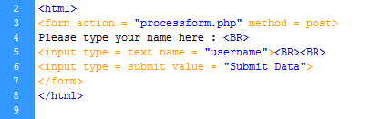

Tạo file processform.php để xuất ra dữ liệu

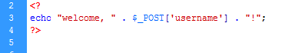

5 Tìm hiểu quy trình làm việc trên file trong PHP
Một trong những tác vụ đặc biệt của PHP đó là cho phép xử lý dữ liệu trực tiếp thông qua quá trình nhận và đọc nội dung trên 1 file dữ liệu. Điều này giúp cho PHP trở nên tinh tế và dễ tùy biến hơn khi xử lý 1 lượng dữ liệu có quy mô lớn. Việc thao tác mở, đọc, ghi, đóng file này cũng có ý nghĩa tuần tự như bạn đang làm việc trực tiếp trên 1 file dữ liệu thực thụ.

5.1- Đóng, mở 1 file trong PHP:

Để mở 1 file ta sử dụng cú pháp sau: fopen("Đường dẫn", thuộc tính).
Trong đó Đường dẫn chính là đường dẫn tới file cần mở.
Thuộc tính bao gồm các quyền hạn cho phép thao tác trên file đó như thế nào.
Các thuộc tính cơ bản :

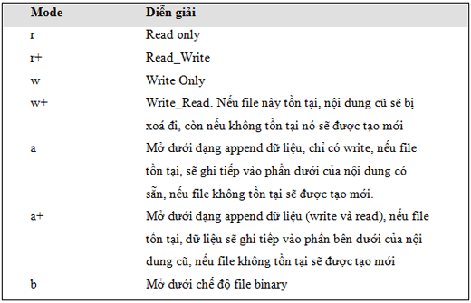

Ví dụ:

<?php
$fp=fopen("test.txt",r)or exit("khong tim thay file can mo");
?>
Tương tự như thế, để đóng 1 file ta có cú pháp như sau: fclose(file vừa mở)

Ví dụ:

<?php
$fp=fopen("test.txt",r)or exit("khong tim thay file can mo");
fclose($fp);
?>

Việc mở và đóng này không có ý nghĩa là chúng đã được đọc. Muốn đọc được nội dung của file chúng ta lại tiếp tục với thao tác lấy dữ liệu từ file nữa.

5.2- Đọc và ghi file trong PHP.

a) Đọc 1 file trong PHP

PHP cho ta nhiều sự lựa chọn trong việc đọc 1 file. Có nhiều hình thức hỗ trợ nhưng hiện nay 2 hình thức phổ biến nhất vẫn là đọc file theo từng dòng và đọc file theo từng ký tự.

- Đọc file theo từng dòng:

Cú pháp : fgets(file vừa mở).

Ví dụ:

<?php
$fp=fopen("test.txt",r)or exit("khong tim thay file can mo");
echo fgets($fp);
fclose($fp);
?>

- Đọc file theo từng ký tự:

Cú pháp : fgetc(file vừa mở).

Ví dụ:

<?php
$fp=fopen("test.txt",r)or exit("khong tim thay file can mo");
echo fgetc($fp);
fclose($fp);
?>

Quy trình đọc sẽ diễn ra theo từng yêu cầu của cú pháp sử dụng. Nhưng sẽ có sự ràng buộc bởi việc kiểm tra đã đến cuối file chưa ?.

Ở đây chúng ta dùng cú pháp sau: feof(file vừa mở)
Ví dụ:

<?php
$fp=fopen("test.txt",r)or exit("khong tim thay file can mo");
while(!feof($fp))
{
echo fgets($fp);
}
fclose($fp);
?>

b) Ghi 1 file trong PHP
PHP cung cấp cho ta 1 cú pháp nhỏ để ghi dữ liệu vào 1file
Cú pháp cơ bản : fwrite("file vừa mở", "Nội dung cần ghi vào file")

Ví dụ:

<?php
$fp=fopen("test.txt",a)or exit("khong tim thay file can mo");
$news="Trung Tam Tin hoc Viet Chuyenn";
fwrite($fp,$news);
fclose($fp);
?>

Tổng kết:

Việc sử dụng file một cách thành thạo sẽ giúp bạn dễ dàng vận hành các ứng dụng mang quy mô vừa và nhỏ như: website nhiều ngôn ngữ, bộ đếm,…và cả những công nghệ web mới như XML một cách dễ dàng. Qua bài học này chúng ta cũng hiểu được nguyên lý hoạt động, trình tự xử lý 1 file dữ liệu khi chúng được triệu gọi trong tài liệu PHP.

6 - TỔNG QUAN VỀ MẢNG VÀ CÁC HÀM HỖ TRỢ TRONG PHP
Cũng như bao ngôn ngữ lập trình khác. PHP cũng tồn tại một loại dữ liệu được gọi là mảng. Cụ thể hơn Mảng là 1 biến danh sách. Nghĩa là, một biến vốn chứa nhiều phần tử được tạo bởi các số hoặc chuỗi. Nó cho phép chúng ta lưu trữ, sắp xếp thứ tự và truy cập nhiều giá trị với một tên. Và cần lưu ý rằng một phần tử mảng luôn bắt đầu với giá trị là 0.

6.1- Định nghĩa mảng trong PHP:

Với cú pháp giống với java ta có cách gọi 1 mảng như sau:
$tên_biến= array("Kenny","Maria","Julia","Kenvin")
Như vậy khi gọi giá trị trong mảng ta có:
Echo $tên_biến[2]; // Giá trị sẽ cho là Julia.
Ngoài cách khai báo ở trên chúng ta cũng có thể khai báo bằng cách khác như sau:
$tên_biến[] = "Kenny";
$tên_biến[] = "Gillian";
$tên_biến[] = "Charlene";
$tên_biến[] = "Calvin"
Chúng ta không cần thêm ký tự vào. Vì PHP đã tự xử lý cho chúng ta phần đó.
Để thêm 1 phần tử vào mảng chúng ta cũng có thể sử dụng như sau:
$tên_biến[] = "Jiro";
Như vậy nếu chúng ta gọi giá trị: echo $tên_biến[4] thì giá trị sẽ là jiro. Vì nó được PHP thêm vào sau cùng và ngầm hiểu là giá trị tiếp theo.
Ví dụ:

<?php
$a=array("Kenny","Maria","Julia","Kenvin");
echo $a[2]; //Xuất ra giá trị Julia
?>

6.2- Khái niệm mảng kết hợp trong PHP
Là các mảng được tạo index bằng các chuỗi , chúng được gợi là các mảng kết hợp.
Ví dụ:

<?
$a= array (name => "Kenny", job => "Teacher", age=>"45", email => "webmaster@vietchuyen.com.vn")
?>
Như vậy để truy cập giá trị của mảng trên chúng ta không thể sử dụng cách cũ được.
Ví dụ: Để lấy giá trị của tuổi tôi không thể sử dụng cách trên : echo $a[2].
Vì chúng ta đã gán giá trị của index cho 1 tên gọi khác. Do vậy để lấy giá trị của tuổi ta sử dụng như sau: echo $a[age] // Kết quả sẽ cho ra 45.

<?
$tên_biến= array (name => "Kenny", job => "Teacher", age=>"45", email => "webmaster@vietchuyen.com.vn")
echo $a[age];
?>

6.3- Phép lặp trong mảng:
Cú pháp:
foreach($array as $temp)
{ Hành Động }
Trong đó $array là mảng mà ta muốn thực thi việc lặp dữ liệu, và $temp là một biến trong đó ta sẽ tạm thời lưu trữ mỗi phần tử.
Ví dụ:

<?php
$name= array("Kenny", "Jiro", "Calvin", "Gillian");
foreach ($name as $test)
{ echo "$test<br>"; }
?>

b) Lặp lại qua một mảng kết hợp:

Cú pháp:
Foreach($array as $key=>$value)
{ Hành Động }
Trong đó $array là mảng mà ta muốn thực thi việc lặp dữ liệu, $key là một biến vốn tạm thời chứa mỗi khóa, và $value là một biến vốn tạm thời chữa mỗi giá trị.
Ví dụ:

<?php
$person= array(name=>"Kenny", job=>"Teacher", email=>"whiletionvn@gmail.com", age=>"38");
foreach($person as $key=>$test)
{
echo "Key: $key. Gia Tri: $test<br>";
}
?>

6.4- Các hàm hỗ trợ trong PHP:
+ Hàm gộp mảng:
Cú pháp: array_merge($mang1, $mang2);
+ Hàm tách mảng:
Cú pháp: array_slice($mang, vị trí tách, số lượng tách);
+ Hàm sắp xếp mảng:
Cú pháp: sort($mảng);
+ Hàm sắp xếp mảng theo chỉ mục:
Cú pháp: ksort($mảng);

+ Hàm tìm phần tử có tồn tại trong mảng hay không ?.
Cú pháp: in_array(giá trị tìm, $mảng);

Tổng kết:
Qua bài học này, chúng ta tìm hiểu kỹ về các thành phần của mảng một chiều, nhiều chiều và các hàm cơ bản vể xử lý dữ liệu. Hiểu rõ cấu trúc mảng, sự sắp xếp đồng bộ sẽ giúp ích cho các bạn rất nhiều trong những ứng dụng lớn.

7 - KHÁI NIỆM CƠ BẢN VỀ COOKIE VÀ SESSION TRONG PHP
Cookie và session là hai phương pháp sử dụng để quản lý các phiên làm việc giữa người sử dụng và hệ thống. Việc quản lý phiên làm việc này sẽ giúp bạn tạo ra sự chứng thực hiệu quả bởi việc xác nhận thông tin trước khi truy cập vào một phân vùng cố định. Ngoài ra, việc quản lý tốt phiên làm việc cũng giúp người truy cập cảm thấy dễ dàng sử dụng dịch vụ của trang web cho những lần truy cập sau. Bởi cớ chế quản lý phiên làm việc ghi nhận lại quá trình truy cập của người sử dụng khi họ thăm viếc trang web của bạn lần đầu.

7.1- Tổng quan về cookie:
Cookie là 1 đoạn dữ liệu được ghi vào đĩa cứng hoặc bộ nhớ của máy người sử dụng. Nó được trình duyệt gởi ngược lên lại server mỗi khi browser tải 1 trang web từ server.
Những thông tin được lưu trữ trong cookie hoàn toàn phụ thuộc vào website trên server. Mỗi website có thể lưu trữ những thông tin khác nhau trong cookie, ví dụ thời điểm lần cuối ta ghé thăm website, đánh dấu ta đã login hay chưa, v.v...
Cookie được tạo ra bởi website và gởi tới browser, do vậy 2 website khác nhau (cho dù cùng host trên 1 server) sẽ có 2 cookie khác nhau gởi tới browser. Ngoài ra, mỗi browser quản lý và lưu trữ cookie theo cách riêng của mình, cho nên 2 browser cùng truy cập vào 1 website sẽ nhận được 2 cookie khác nhau.

a -Thiết lập cookie:

Để thiết lập cookie ta sử dụng cú pháp:
Setcookie("tên cookie","giá trị", thời gian sống)
Tên cookie là tên mà chúng ta đặt cho phiên làm việc.
Giá trị là thông số của tên cookie.
Ví dụ:

Setcookie("username","admin", time() +3600)
Như ví dụ trên ta thấy với tên là username và giá trị là admin, có thời gian sống là 1 giờ tính từ thời điểm thiết lập.
Chú ý: Kịch bản cookie phải đặt trên mọi giá trị trả về bao gồm thẻ HTML và lệnh echo.
Kịch bản cookie phải đặt trên mọi giá trị trả về bao gồm thẻ HTML và lệnh echo.
b - Sử dụng cookie:
Để sử dụng lại cookie vừa thiết lập, chúng ta sử dụng cú pháp:
Cú pháp: $_COOKIE["tên cookies"]
Tên cookie là tên mà chúng ta thiết lập phía trên.
Ví dụ:

Tạo trang cookie.php với nội dung sau:

<?php
setcookie("name","Kenny Huy",time() + 3600);
?>
<html>
<head>
<title>Test page 1</title></head>
<body>
<b><a href=cookie2.php>Click here</a></b>
</body>
</html>
Tiếp tục tạo trang cookie2.php với nội dung sau:
<html>
<head><title>Result Page</title></head>
<body>
<?php
echo "Ten cua ban la <b>".$_COOKIE['name']."</b>";
?>
</body>
</html>
c- Hủy Cookie:
Để hủy 1 cookie đã được tạo ta có thể dùng 1 trong 2 cách sau:
+ Cú pháp: setcookie("Tên cookie")
Gọi hàm setcookie với chỉ duy nhất tên cookie mà thôi
+ Dùng thời gian hết hạn cookie là thời điểm trong quá khứ.
Ví dụ: setcookie("name","Kenny Huy",time()-3600);
Ví dụ:
Tiếp tục tạo trang cookie3.php với nội dung sau:
<?php
setcookie("name","Kenny Huy",time()-360);
?>
<html>
<head>
<title>Test page 1</title></head>
<body>
<b><a href=cookie2.php>Click here</a></b>
</body>
</html>

7.2- Tổng quan về session:
Một cách khác quản lý người sử dụng là session. Session được hiểu là khoảng thời gian người sử dụng giao tiếp với 1 ứng dụng. Một session được bắt đầu khi người sử dụng truy cập vào ứng dụng lần đầu tiên, và kết thúc khi người sử dụng thoát khỏi ứng dụng. Mỗi session sẽ có được cấp một định danh (ID) khác nhau và nội dung được lưu trong thư mục thiết lập trong file php.ini (tham số session.save_path).
a- Thiết lập session:
Để thiết lập 1 session ta sử dụng cú pháp: session_start()
Đoạn code này phải được nằm trên các kịch bản HTML. Hoặc những lệnh echo, printf.
Để thiết lập 1 giá trị session, ngoài việc cho phép bắt đầu thực thi session. Chúng ta còn phải đăng ký 1 giá trị session. Để tiện cho việc gán giá trị cho session đó.
Ta có cú pháp sau: session_register("Name")
Ví dụ:
<?php
Session_start();
Session_register("username");
?>
b- Sử dụng giá trị của session:
Giống với cookie. Để sử dụng giá trị của session ta sử dụng mã lệnh sau:
Cú pháp: $_SESSION["name"]
$_SESSION["name"]
Với Name là tên mà chúng ta sử dụng hàm session_register("name") để khai báo.
Ví dụ:
Tạo trang session.php với nội dung sau:
<?php
session_start();
session_register("name");
$_SESSION["name"] = "Kenny Huy";
?>
<html>
<head>
<title>Test page 1</title></head>
<body>
<b><a href=session2.php>Click here</a></b>
</body>
</html>
Tạo trang session2.php với nội dung sau:
<?
session_start();
?>
<html>
<head><title>Result Page</title></head>
<body>
<?php
echo "Ten cua ban la <b>".$_SESSION["name"]."</b>";
?>
</body>
</html>
c- Hủy bỏ session:
Để hủy bỏ giá trị của session ta có những cách sau:
session_destroy() // Cho phép hủy bỏ toàn bộ giá trị của session
session_unset()// Cho phép hủy bỏ session .
Ví dụ:
Tạo trang session3.php với nội dung sau:
<?php
session_start();
session_destroy();
?>
<html>
<head>
<title>Test page 1</title></head>
<body>
<b><a href=session2.php>Click here</a></b>
</body>
</html>
Tổng Kết:
Sau bài học này chúng ta đã nắm được cách điều khiển phiên làm việc giữa cookie và session. Sử dụng chúng trong từng trường hợp cụ thể. Từ đó có thể áp dụng để viết những ứng dụng nhỏ như kiểm soát người đăng nhập, làm giỏ hàng online,…..

8 - KHÁI NIỆM VỀ HÀM VÀ GỌI LẠI HÀM TRONG PHP
Để giảm thời gian lặp lại 1 thao tác code nhiều lần, PHP hỗ trợ người lập trình việc tự định nghĩa cho mình những hàm có khả năng lặp lại nhiều lần trong website. Việc này cũng giúp cho người lập trình kiểm soát mã nguồn một cách mạch lạc. Đồng thời có thể tùy biến ở mọi trang. Mà không cần phải khởi tạo hay viết lại mã lệnh như HTML thuần.

8.1- Hàm tự định nghĩa:
Cú pháp:
function functiono_name()
{
//Lệnh thực thi
}
Tên hàm có thể là một tổ hợp bất kỳ những chứ cái, con số và dấu gạch dưới, nhưng phải bắt đầu từ chứ cái và dấu gạch dưới.
Ví dụ:
<?php
function name()
{
$name= array("Kenny", "Jiro", "Calvin", "Gillian");
foreach ($name as $test)
{ echo "$test<br>"; }
}
name();
?>

8.2- Hàm tự định nghĩa với các tham số:
Cú pháp:
function function_name($gt1,$gt2)
{
//Hành động
}
Ví dụ:
<?php
function indulieu($text)
{
echo "$text<br>";
}
indulieu("welcome");
indulieu("who are you ?");
?>

8.3- Hàm tự định nghĩa với giá trị trả về:
Cú pháp:
function function_name(Có hoặc không có đối số)
{
//Thuc thi
return giatri;
}
Ví dụ:
<?php
function tinhtong($a,$b)
{
$total=$a+$b;
return $total;
}
echo tinhtong(19,31)
?>

8.4-Gọi lại hàm trong PHP:
PHP cung cấp nhiều hàm cho phép triệu gọi lại file. Như hàm include("URL đến file"), require("URL Đến file").
Ngoài hai cú pháp trên còn có include_once(), require_once(). Hai hàm này cũng có trách nhiệm gọi lại hàm. Những chúng sẽ chỉ gọi lại duy nhất 1 lần mà thôi.
Ví dụ:
Tạo file top.html với nội dung:
<html><head><title>Welcome to you</title></head>
<body>
<table border=1 width=700>
<tr><td colspan=5 align=center>Banner</td></tr>
<tr>
<td align=center> Home </td>
<td align=center> News </td>
<td align=center> Music </td>
<td align=center> Download</td>
<td align=center> Contact</td></tr>
Tạo file body.html với nội dung:
<tr><td colspan=5 align=center>
Noi dung website
</td>
</tr>
Tạo file bottom.html với nội dung:
<tr>
<td colspan=5 align=center> Copyright@ abc.com</td>
</tr>
</table>
</body>
</html>
Tạo trang index.php với nội dung:
<?php
include("top.html");
include("body.html");
include("bottom.html");
?>
Tổng kết:
Kết thúc bài học này, hẳn các bạn đã có những khái niệm cơ bản về hàm và cách sử dụng lại mã PHP. Trên ứng dụng thực tế việc dùng các hàm để triệu gọi đóng vai trò khá quan trọng, nó giúp mã nguồn của người sử dụng logic và dễ dàng chỉnh sửa hơn, việc ứng dụng nó trên website như thế nào cũng sẽ tùy biến hơn so với cách viết trực tiếp trên từng file.

Chương II: Cơ bản về ngôn ngữ SQL và Mysql
Mysql là hệ quản trị dữ liệu miễn phí, được tích hợp sử dụng chung với apache, PHP. Chính yếu tố phát triển trong cộng đồng mã nguồn mở nên mysql đã qua rất nhiều sự hỗ trợ của những lập trình viên yêu thích mã nguồn mở. Mysql cũng có cùng một cách truy xuất và mã lệnh tương tự với ngôn ngữ SQL. Nhưng Mysql không bao quát toàn bộ những câu truy vấn cao cấp như SQL. Về bản chất Mysql chỉ đáp ứng việc truy xuất đơn giản trong quá trình vận hành của website nhưng hầu hết có thể giải quyết các bài toán trong PHP.
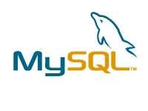

1- Cách khởi động và sử dụng MYSQL.
Chúng ta sử dụng command như sau:

Mysql –hname –uuser –ppass

Để truy cập vào cơ sở dữ liệu.
Hoặc sử dụng bộ appserv để vào nhanh hơn theo đường dẫn sau:
Start/ Appserv/ Mysql command Line client
Sau đó nhập password mà chúng ta đã đặt vào.

2- Những định nghĩa cơ bản:
a) Định nghĩa cơ sở dữ liệu, bảng, cột:
Cơ sở dữ liệu: là tên của cơ sở dữ liệu chúng ta muốn sử dụng
Bảng: Là 1 bảng giá trị nằm trong cơ sở dữ liệu.
Cột là 1 giá trị nằm trong bảng. Dùng để lưu trữ các trường dữ liệu.
Thuộc tính
Ví dụ:

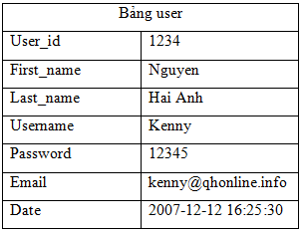

Như vậy ta có thể hiểu như sau:
1 cơ sở dữ liệu có thể bao gồm nhiều bảng.
1 bảng có thể bao gồm nhiều cột
1 cột có thể có hoặc không có những thuộc tính.
b) Định nghĩa 1 số thuật ngữ:
NULL : Giá trị cho phép rỗng.
AUTO_INCREMENT : Cho phép giá trị tăng dần (tự động).
UNSIGNED : Phải là số nguyên dương
PRIMARY KEY : Cho phép nó là khóa chính trong bảng.
c)Loại dữ liệu trong Mysql:
Ở đây chúng tả chỉ giới thiệu 1 số loại thông dụng: 1 số dữ liệu khác có thể tham khảo trên trang chủ của mysql.
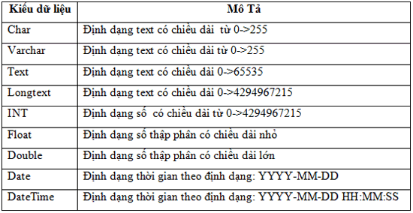

3- Những cú pháp cơ bản:
Cú pháp tạo 1 cơ sở dữ liệu:
CREATE DATABASE tên_cơ_sở_dữ_liệu;
Cú pháp sử dụng cơ sở dữ liệu: Use tên_database;
Cú pháp thoát khỏi cơ sở dữ liệu: Exit
Cú pháp tạo 1 bảng trong cơ sở dữ liệu:

CREATE TABLE user (<tên_cột> <mô_tả>,…,<tên_cột_n>…..<mô_tả_n>)

Ví dụ:

mysql> create table user(user_id INT(15) UNSIGNED NOT NULL AUTO_INCREMENT, username VARCHAR(255) NOT NULL, password CHAR(50) NOT NULL, email VARCHAR(200) NOT NULL, PRIMARY KEY (user_id));

Hiển thị có bao nhiều bảng: show tables;
Hiển thị có bao nhiêu cột trong bảng: show columns from table;
Thêm 1 cột vào bảng :

ALTER TABLE tên_bảng ADD <tên_cột> <thuộc_tính> AFTER <tên_cột>

Ví dụ:

mysql> alter table user add sex varchar(200) NOT NULL after email;

4- Thêm giá trị vào bảng:
Cú pháp:

INSERT INTO Tên_bảng(tên_cột) VALUES(Giá_trị_tương_ứng);

Ví dụ:
mysql> insert into user(username,password,email,sex,home) values("Lanna","12345","lanna@yahoo.com","F","www.abc.com");

5- Truy xuất dữ liệu:

Cú pháp:

SELECT tên_cột FROM Tên_bảng;

Ví dụ:

mysql> select user_id,username from user;

6- Truy xuất dữ liệu với điều kiện:

Cú pháp:

SELECT tên_cột FROM Tên_bảng WHERE điều kiện;
Ví dụ:

mysql> select user_id,username from user where user_id=2;

7- Truy cập dữ liệu và sắp xếp theo trình tự
Cú pháp:
SELECT tên_cột FROM Tên_bảng
WHERE điều kiện (có thể có where hoặc không)
ORDER BY Theo quy ước sắp xếp.

Trong đó quy ước sắp xếp bao gồm hai thông số là ASC (từ trên xuống dưới), DESC (từ dưới lên trên).

mysql> select user_id,username from user order by username ASC ;

8- Truy cập dữ liệu có giới hạn :
Cú pháp:
SELECT tên_cột FROM Tên_bảng
WHERE điều kiện (có thể có where hoặc không)
LIMIT vị trí bắt đầu, số record muốn lấy ra
Ví dụ:
mysql> select user_id,username from user order by username ASC limit 0,10 ;

9- Cập nhật dữ liệu trong bảng:
Cú pháp:
Update tên_bảng set tên_cột=Giá trị mới
WHERE (điều kiện).
Nếu không có ràng buộc điều kiện, chúng sẽ cập nhật toàn bộ giá trị mới của các record trong bảng.
Ví dụ:

mysql> update user set email="admin@qhonline.info" where user_id=1 ;

10- Xóa dữ liệu trong bảng:

Cú pháp:

DELETE FROM tên_bảng WHERE (điều kiện).

Nếu không có ràng buộc điều kiện, chúng sẽ xó toàn bộ giá trị của các record trong bảng.
Ví dụ
mysql>delete from user where user_id=1 ;

Kết hợp PHP và MYSQL trong ứng dụng website
Ở bài trước, chúng ta đã cùng nghiên cứu về các cú pháp SQL và Mysql cơ bản bao gồm việc tảo bảng, tạo kết nối, thêm, sửa, xóa các dòng dữ liệu trong cơ sở dữ liệu. Và tiếp theo bài này, chúng ta sẽ cùng tìm hiểu về cách sử dụng mysql kết hợp với PHP để xuất ra dữ liệu như thế nào.
Để làm việc với mysql và PHP chúng ta cần nắm 6 hàm cơ bản:
1- Kết nối cơ sở dữ liệu:
Cú pháp:
mysql_connect("hostname","user","pass")

2- Lựa chọn cơ sở dữ liệu:
Cú pháp:
mysql_select_db("tên_CSDL")

Ví dụ:
$conn=mysql_connect("localhost","root","root") or die(" khong the ket noi");
mysql_select_db("demo");
3- Thực thi câu lệnh truy vấn:
Cú pháp:

mysql_query("Câu truy vấn ở đây");

4- Đếm số dòng dữ liệu trong bảng:
Cú pháp:

mysql_num_rows();

5- Lấy dữ liệu từ bảng đưa vào mảng:
Cú pháp:
mysql_fetch_array();

6- Đóng kết nối cơ sở dữ liệu:
Cú pháp:
mysql_close();

Ví dụ áp dụng:
Tạo cơ sở dữ liệu dựa trên từng đoạn code sau:
mysql -hlocalhost -uroot -proot
mysql>create database demo_mysql;
mysql> use demo_mysql;
mysql>create table user(id INT(10) UNSIGNED NOT NULL AUTO_INCREMENT, username VARCHAR(50) NOT NULL, password CHAR(50) NOT NULL, PRIMARY KEY(id));
Tạo trang test.php. Đầu tiên chúng ta sẽ kết nối cơ sở dữ liệu.
<?
$conn=mysql_connect("localhost", "root", "root") or die("can't connect database");
mysql_select_db("demo_mysql",$conn);
?>
Tiếp đến viết câu truy vấn lấy ra tất cả user từ database.
<?
$sql="select * from user";
$query=mysql_query($sql);
?>
Kiểm tra xem trong bảng dữ liệu đã tồn tại user nào chưa ?. Nếu chưa thì xuất ra thông báo lỗi, ngược lại thì đưa chúng vào mảng và lặp cho đến hết bảng dữ liệu.
<?
if(mysql_num_rows($query) == 0)
{
echo "Chua co du lieu";
}
else
{
while($row=mysql_fetch_array($query))
{
echo $row[username] ." - ".$row[password]."<br />";
}
}
?>
Và cuối cùng chúng ta đóng kết nối và kết thúc thao tác xử lý.
<?
mysql_close($conn);
?>

Và cuối cùng là file hoàn chỉnh của ứng dụng trên:

<?
$conn=mysql_connect("localhost", "root", "root") or die("can't connect database");
mysql_select_db("demo_mysql",$conn);
$sql="select * from user";
$query=mysql_query($sql);
if(mysql_num_rows($query) == 0)
{
echo "Chua co du lieu";
}
else
{
while($row=mysql_fetch_array($query))
{
echo $row[username] ." - ".$row[password]."<br />";
}
}
mysql_close($conn);
?>
Tổng kết:
Ở phần này chúng ta đã làm việc với sql và các kỹ thuật kết nối với database của PHP. Các hàm PHP hỗ trợ mysql hiện nay có rất nhiều. Tuy nhiên về tính năng cũng như phương thức sử dụng thì chúng cũng giống nhau. Do vậy các bạn không nên lo lắng khi làm việc với những hàm mà chúng ta đang nghiên cứu.
CHƯƠNG III. CÔNG CỤ SOẠN THẢO TRỰC QUAN WEB (MACROMEDIA DREAMWEAVER)
I Tổng quan về Dreamweaver:

1 Giới thiệu về Dreamweaver
Adobe Dreamweaver (trước đây là Macromedia Dreamweaver) được biết đến như là một ứng dụng phát triển web, ban đầu được tạo ra bởi hãng Macromedia , và hiện đang được phát triển bởi Adobe Systems, từ khi Adobe Systems mua lại Macromedia vào năm 2005.Dreamweaver thích hợp với các hệ điều hành Mac và Windows . Các phiên bản gần đây đã kết hợp hỗ trợ cho các công nghệ web như CSS , JavaScript , và các ngôn ngữ ASP , Coldfusion , và PHP
Dreamweaver cho phép người dùng xem trước các trang web trong trình duyệt web được cài đặt tại chỗ. Dreamweaver cho phép chuyển và đồng bộ hóa các tính năng, khả năng tìm và thay thế dòng văn bản hoặc mã bởi điều kiện tìm kiếm và các biểu thức trên toàn bộ trang web, và một tính năng cho phép cập nhật templating đơn mã nguồn được chia sẻ và bố trí trên các trang web toàn bộ mà không có side-server bao gồm hoặc scripting. Các công cụ của bảng điều khiển cũng cho phép sử dụng JavaScript cơ bản mà không có bất kỳ kiến thức mã hóa, và tích hợp với khuôn khổ của Adobe AJAX Spry cung cấp truy cập dễ dàng để tạo ra nội dung động và các giao diện.
Dreamweaver Tương thích với nhiều đối tượng nhúng (Flash, Shockwave, Active X, …). Dreamweaver Hỗ trợ các công cụ thiết kế trang Web động rất hiệu quả. Dreamweaver có thể sử dụng phần mềm thứ ba "mở rộng" để mở rộng chức năng cốt lõi của ứng dụng, mà bất kỳ nhà phát triển web có thể viết (chủ yếu trong HTML và JavaScript ).Dreamweaver được hỗ trợ bởi một cộng đồng lớn của các nhà phát triển web mở rộng những người làm phần mở rộng có sẵn (cả thương mại và miễn phí) cho các nhiệm vụ phát triển nhất từ hiệu ứng web chuyển động đơn giản đến web mua sắm với đầy đủ tính năng.

2 Khởi động Dreamweaver:
Chọn Start → Programs → Macromedia → Dreamweaver

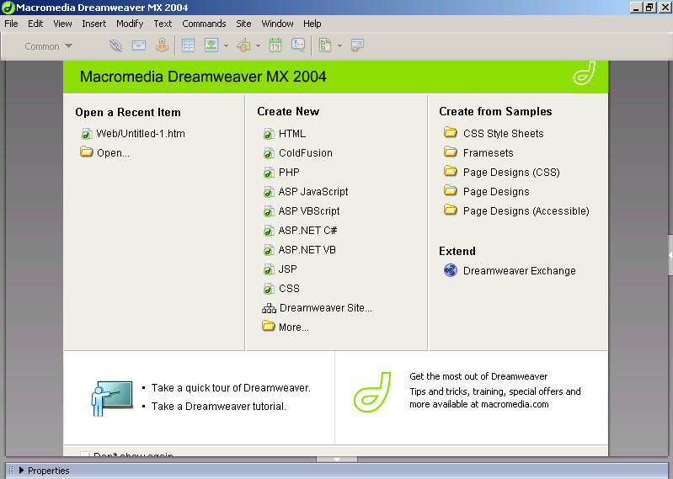

3 Giao diện chính của Dreamweaver
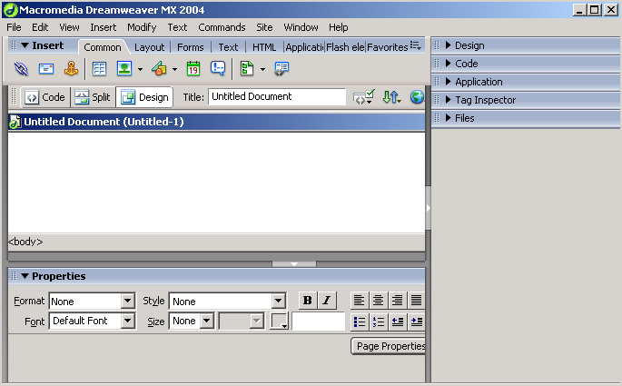

4 Chức năng các thành phần:
Thanh công cụ Document:
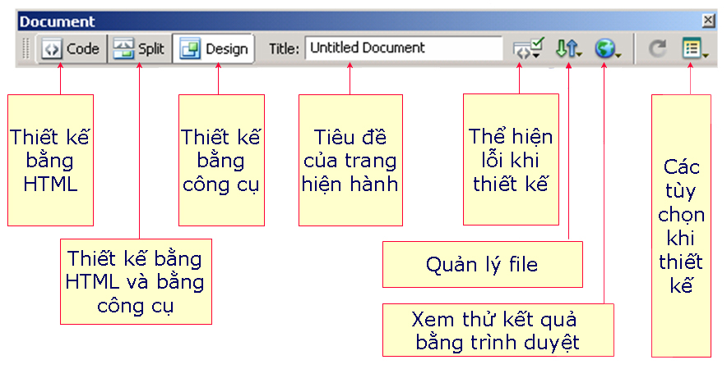

Thanh công cụ Insert:
-Common:
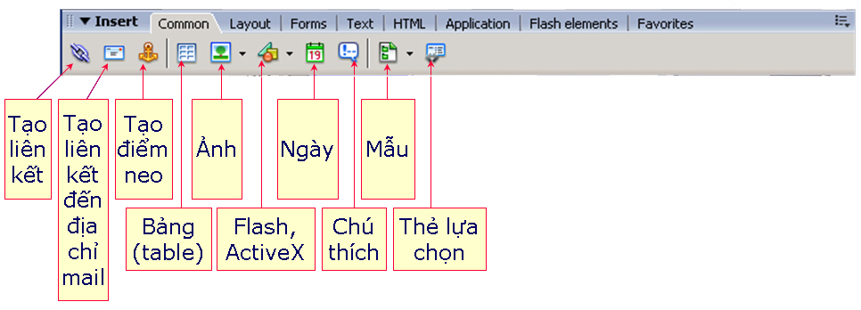

Ngoài ra còn có các nhóm công cụ khác:
+ Layout: cách bố trí, sắp xếp các thành phần.
+ Forms: biểu mẫu.
+ Text: định dạng văn bản.
+ HTML: các thẻ HTML.
+ Application: những ứng dụng trong Web động.
+ Flash elements: các thành phần của Flash.

Chương IV Ứng dụng minh họa

Biểu đồ luồng dữ liệu mức khung cảnh

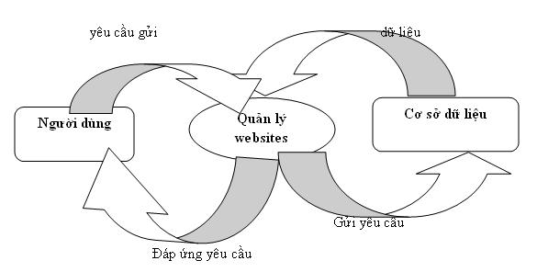

Giao diện chính của website

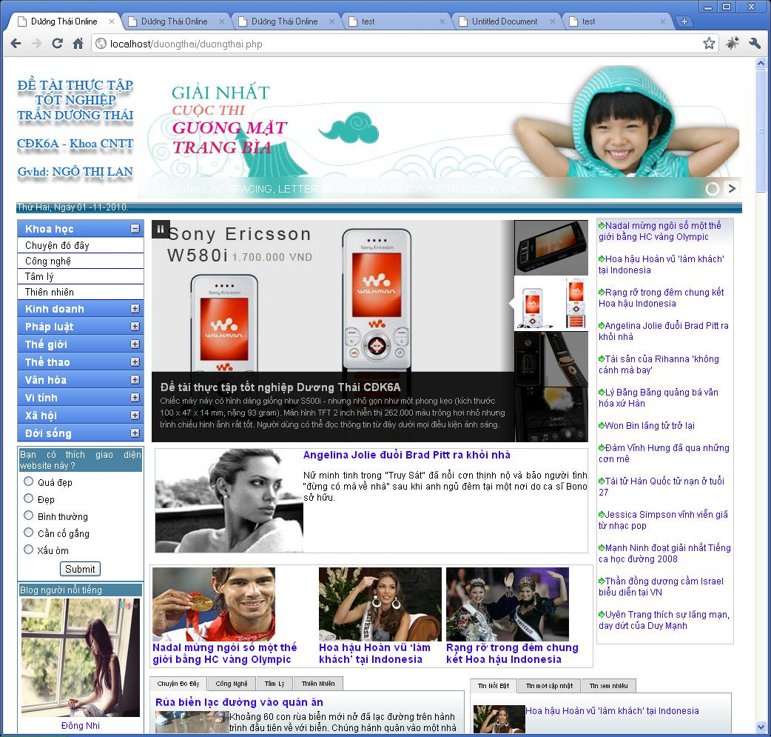
Giao diện chuyên mục

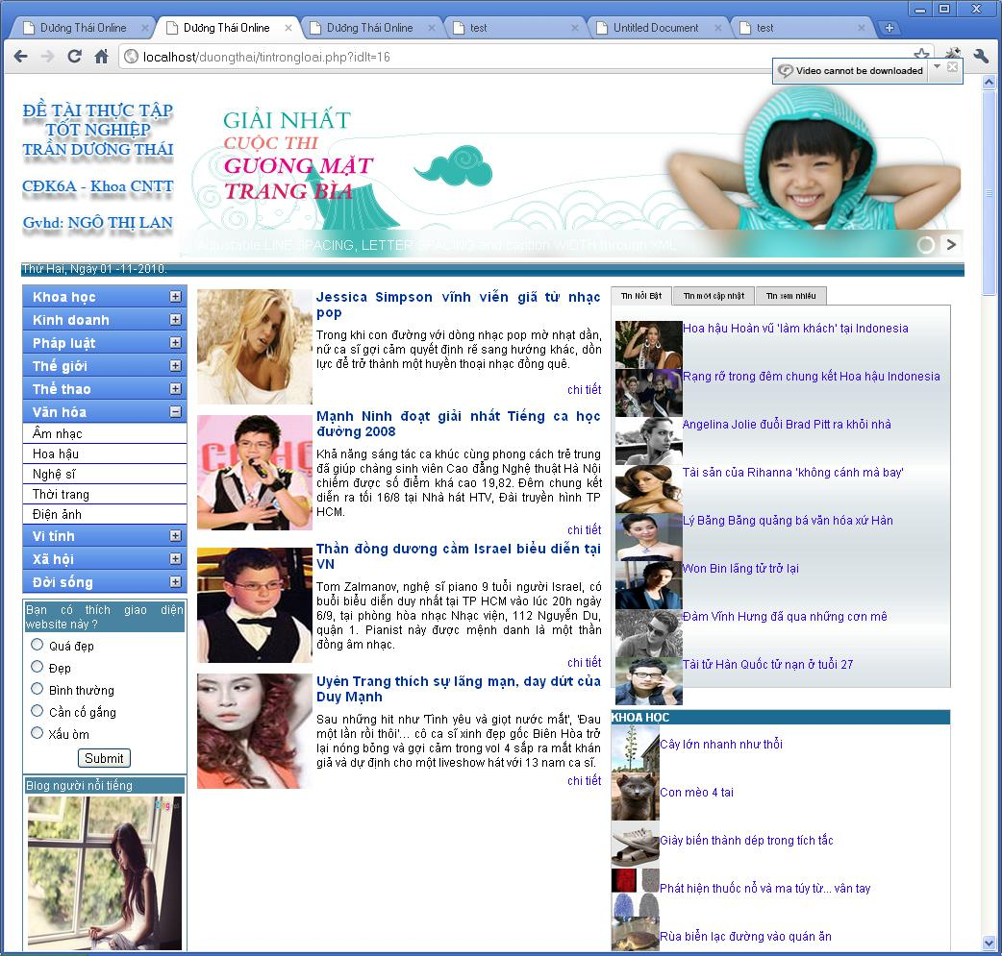
Giao diện bản tin

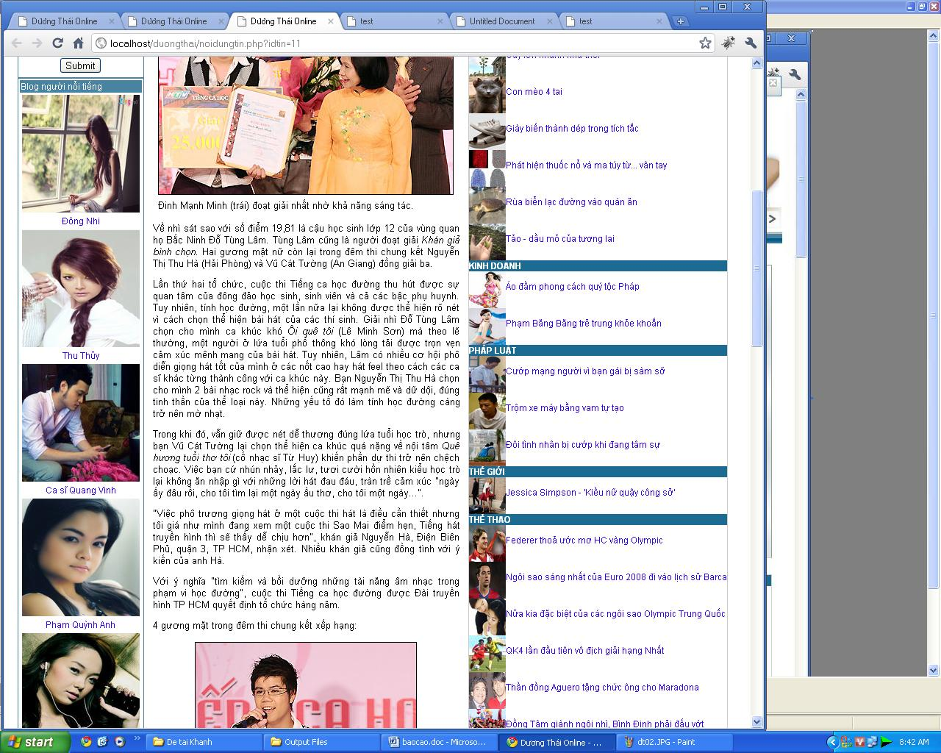

.
giao diện đăng nhập

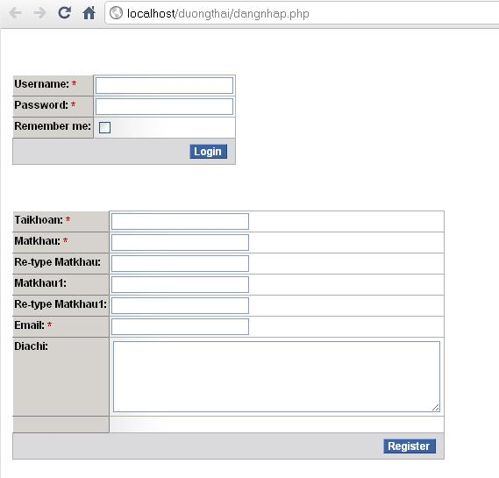

Giao diện chỉnh sửa và quản lý bản tin

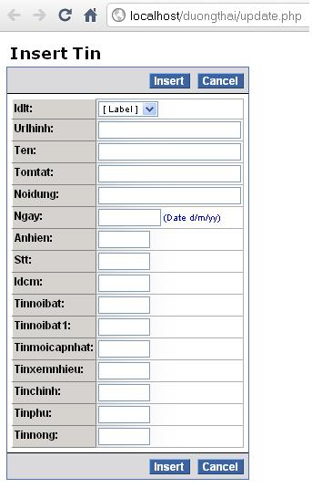
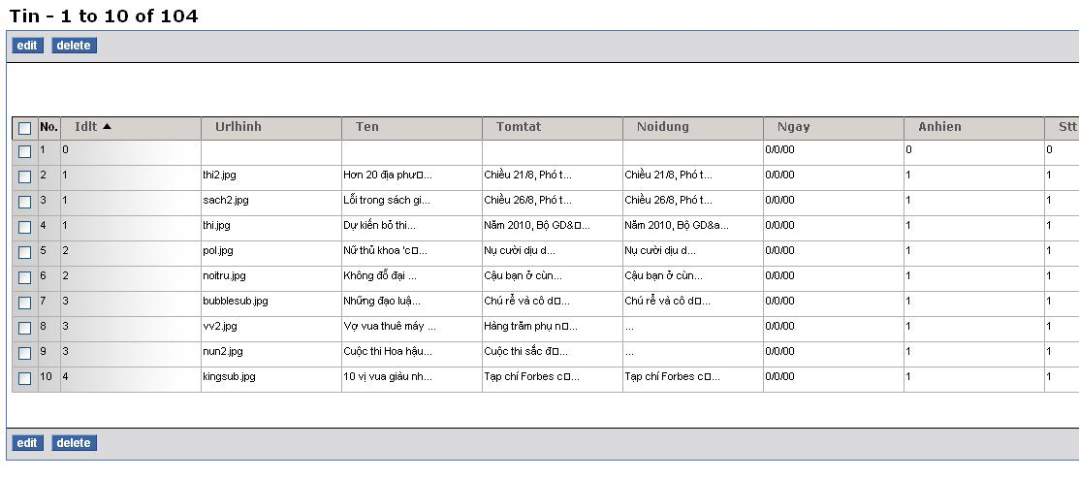

Ý Kiến giáo viên hướng dẫn

………………………………………………………………………………………………………………………………………………………………………………………………………………………………………………………………………………………………………………………………………………………………………………………………………………………………………………………………………………………………………………………………………………………………………………………………………………………………………………………………………………………………

